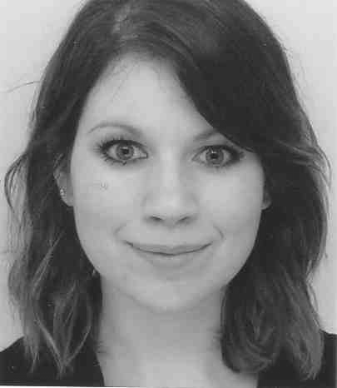
Marine FOURNET
17, Rue Francisque Prulhière - 63600 Ambert
Née le 22 Septembre 1993
Tel : 06 69 64 71 09 /E-mail : mafournet@hotmail.fr

EXPERIENCES PROFESSIONNELLES
2014 : | ⦁ 16 semaines de stage en entreprise avec Projet Commercial à l’Agence d’Assurances AVIVA d’Ambert  → Actions menées :  - Développement auprès des professionnels le produit d’assurance AVIVA Collective Santé dont l’obligation de mise en place était fixée au plus tôt au 1er Mars 2015  - Développement auprès des personnes de plus de 60 ans le produit d’assurance AVIVA dédiée aux Seniors
2014 - 2013: | ⦁ Du 23 Décembre 2013 au 4 Janvier 2014 et du 1er Juillet 2014 au 31 Août 2014 : Emploi saisonnier dans un hypermarché (Intermarché Ambert).  → Hôtesse de caisse  → Mise en rayon
2013 : | ⦁ Mission commerciale : Vente de chocolats (CVF Valentino )  → Vente avec objectif auprès de particuliers et professionnels, prospection et distribution  ⦁ Du 13 Mai 2013 au 21 Juin 2013 : Auxiliaire au Centre des Finances Publiques d’Ambert.  → Saisie de déclarations d’imposition  → Archivage, classement
2012 – 2013 : | ⦁ Du 11 Juin 2012 au 1er Septembre 2012 et du 24 Juin 2013 au 31 Août 2013 : Emploi saisonnier dans un hypermarché (Intermarché Ambert).
2011 : | ⦁ Du 1er Juillet 2011 au 31 Août 2011 : Garde d’enfants (3 et 5 ans) à leur domicile durant la saison estivale.  → Organisation d’activités  → Préparation des repas…
2010 : | ⦁ Castration de maïs chez Monsieur Jacques BEGON – 63116 Beauregard-l’Evêque.

FORMATIONS
2013 – 2015 : | ⦁ Première et Seconde année de formation au métier de commercial de terrain (BTS NRC)  Lycée Godefroy de Bouillon
2011 - 2013 : | ⦁ Licence 2 DEG mention Droit, première année validée à l’Université d’Auvergne.
2011 : | ⦁ Baccalauréat Littéraire, spécialité Mathématiques – Mention Assez Bien.  Lycée Blaise Pascal – 63600 Ambert

COMPETENCES
⦁ Langues :
→ Anglais : Bon niveau (Passage du TOEIC le 30 Avril 2015)
→ Allemand : Niveau scolaire

⦁ Informatique/ Bureautique :
→ Pack Office (Word, Excel, Power point).
→ Dactylographie pratiquée dans le cadre de prises de notes en faculté.
→ Utilisation de logiciel de GRC

⦁ Titulaire du permis B

COMPETENCES
⦁ Activités Culturelles :
→ Conseillère Municipale à la commune d’Ambert depuis Avril 2014 : Commission « Vie Publique » (Loisirs, Festivités, Tourisme, Culture)
→ Présidente du Cinéma « La Façade » à Ambert dans le cadre de la fonction précédente

⦁ Loisirs :
→ Course à pied
→ Zumba / Fitness pratiquée en club

